我院召开2024年住院医师执业医师资格考试考前动员会

2月26日，我院召开2024年住院医师执业医师资格考试考前动员会，共40名住院医师参加。

住培办主任董馨介绍了本次动员会的目的和意义，明确了在住院医师规范化培训阶段执业医师资格考试的重要性，督促并动员住院医师及时复习备考。

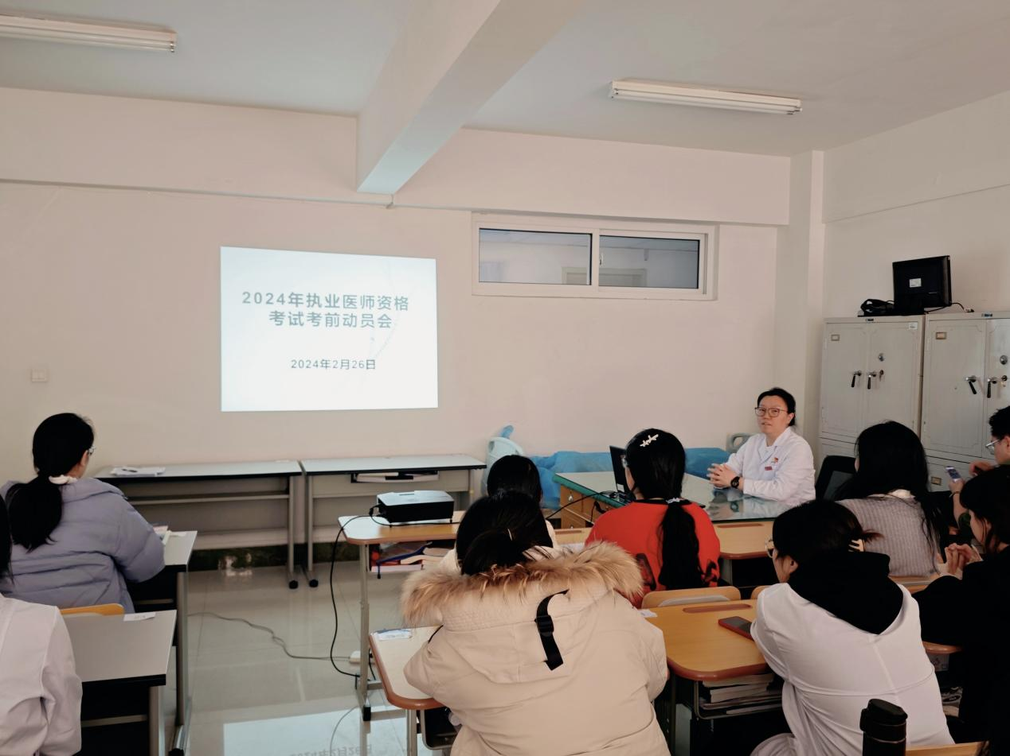

两位已经通过执业医师资格考试的住院医师代表为大家作经验交流分享，他们从考试报考流程、考试大纲、考前复习计划及备考经验、考试过程中的注意事项等方面逐一分享，全体参会住院医师们对备考有了更加明确的思路和方法，纷纷表示受益匪浅。

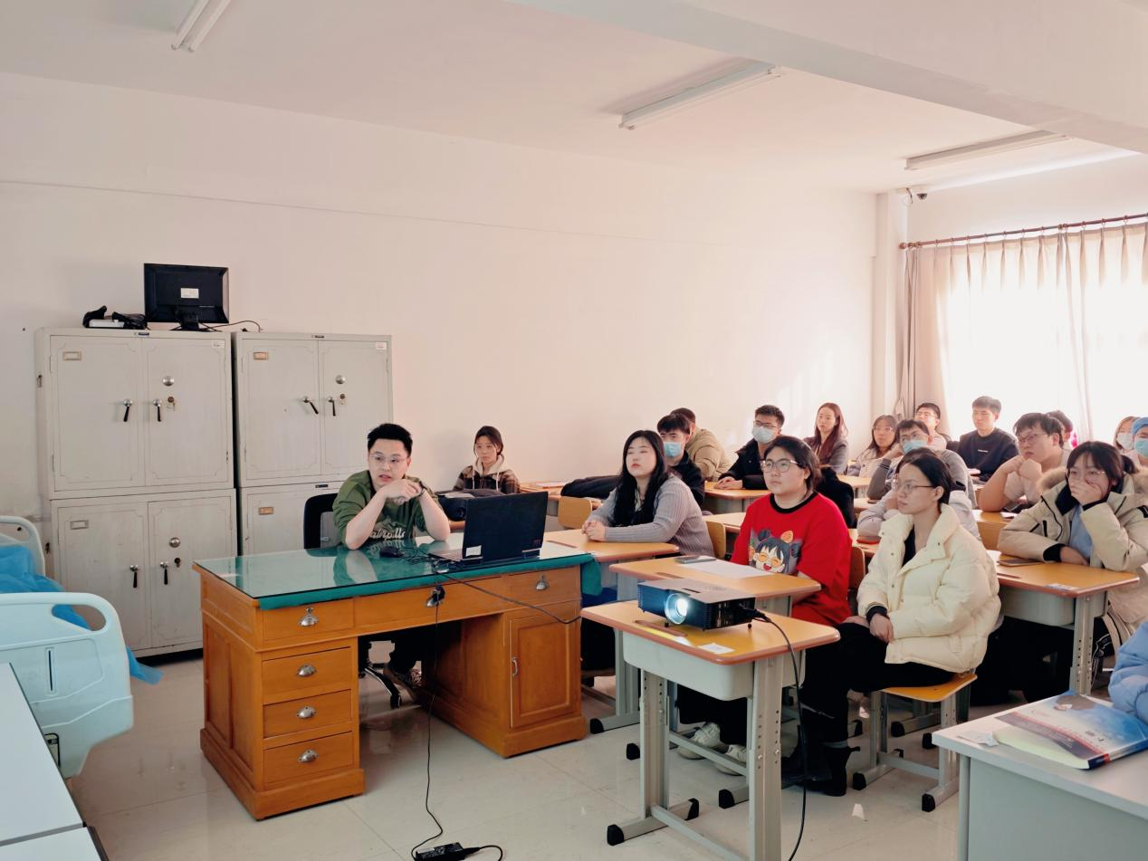

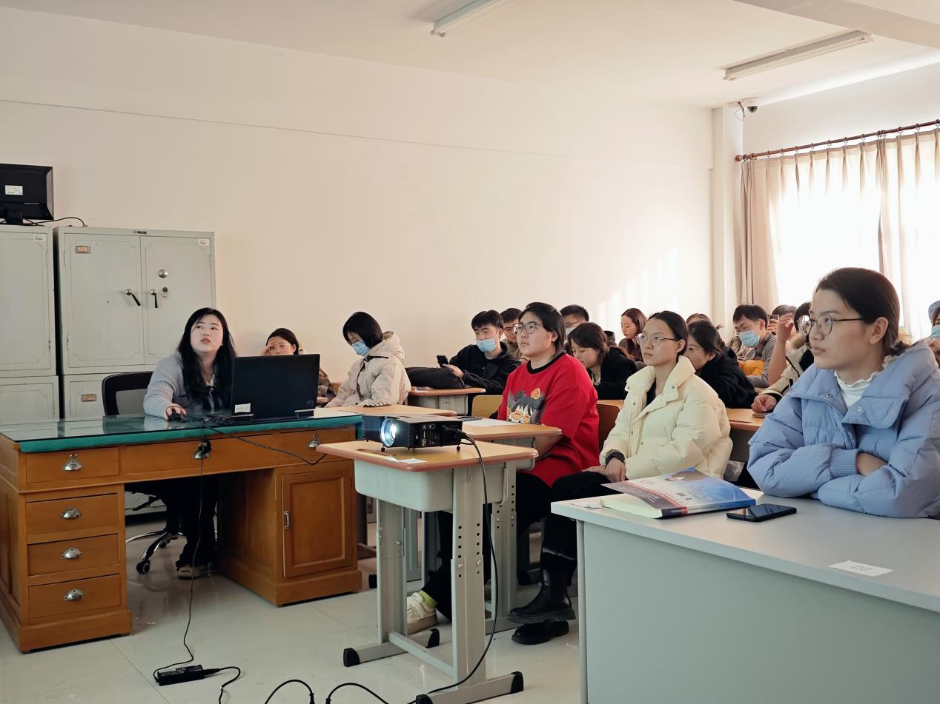

此次动员会的举行为住院医师们提供了宝贵的指导和经验分享，不仅有助于督促考生们抓紧开展复习，也增强了他们的备考信心，早日成为一名合格的住院医师，为医学事业做出自己的一份贡献。